目录

第2章 线性系统的数学描述 1

第3章 线性系统的时域分析 1

第4章 根轨迹法 3

第5章 频率响应法 4

第6章 线性系统的校正方法 4

第7章 线性离散系统分析与设计 4

第8章 非线性控制系统分析 4

# 第2章 线性系统的数学描述

1. 电气系统：电容，运算阻抗 电感，运算阻抗

机械系统： 阻尼器

1. 理想运放：
2. 拉氏变换：

基本定理：线性、微分定理：、

积分定理：每积分一次，多乘

初值定理、终值定理：相反

1. 传递函数：

特点：①适用于线性定常系统；②在零初始条件（输入量才起作用；开始之前稳定）下定义的；……

1. 典型环节传递函数 ①比例(放大)：；

②惯性(非周期)： 无震荡 ④积分： 记忆

③纯微分： 预示。现实中有一定的惯性

⑤振荡：； ⑥纯时间延时：

1. 开环传递函数 前向传递函数

**闭环传递函数**

1. 叠加原理： 为参考输入量，为扰动
2. 结构图的简化 等效原则

①串联：积； ②并联：和； ③反馈回路：；

④相加点前移：提取；

⑤相加点后移：分配；

⑥分支点前移：乘； ⑦分支点后移：除；

⑧相邻相加/分支点之间移动：不变 不能轻易交换

1. 梅逊公式 系统总增益，:前向通道数目，第条增益

特征式：

：所有不同回路增益之**和** 去除与第k条接触的后余下的特征式

：所有任意**两个**互不接触回路增益**乘积**之和

：所有任意**三个**互不接触回路增益**乘积**之和

# 第3章 线性系统的时域分析

1. 典型输入信号： ⑤正弦

①阶跃； ②斜坡(速度)；

③加速度； ④脉冲；

1. 线性定常系统的时间响应=稳态分量+暂态分量(带)
2. 动态性能指标： 延迟时间：到达稳态值一半；

上升时间：无震荡，稳态值的10%到90%，有震荡，0到稳态值；

峰值时间：到第一个峰值； 调节时间

振荡次数：0到 最大超调量

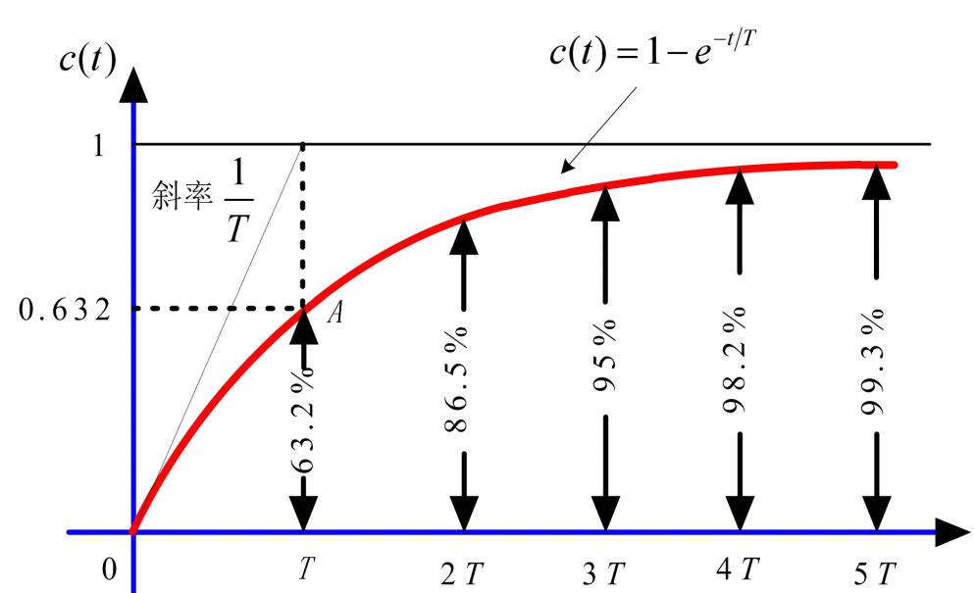通常上升时间和峰值时间评价系统的响应速度；

超调量评价系统的阻尼程度；

调节时间反映响应速度和阻尼程度的综合指标；

1. 一阶系统的时域分析

①单位阶跃响应

求导

②单位脉冲响应

③单位斜坡响应

④单位加速度响应

1. 二阶系统的时域分析 为阻尼比，为自然振荡角频率
   1. 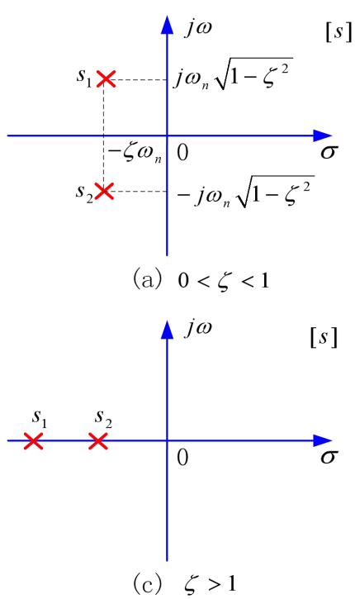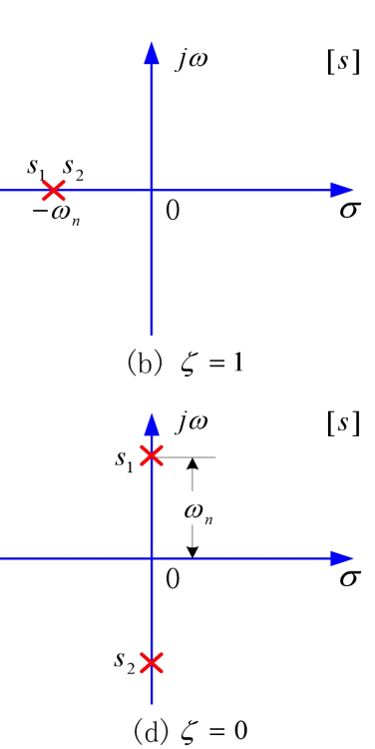标准形式： 惯性+积分环节

特征根(极点)

①欠阻尼

②临界阻尼

③过阻尼

④无阻尼

* 1. 单位阶跃响应：

①欠阻尼

阻尼自振角频率

震荡周期 一般希望

~~②临界阻尼；③过阻尼：两个惯性环节的串联；④无阻尼~~

* 1. 性能指标：上升时间 峰值时间

最大超调量 ??? 震荡次数

调节时间 ？

* 1. 结论：①一定时，越大，瞬态响应分量衰减越迅速

②一般希望，最佳为

③二阶系统的单位脉冲响应可以通过单位阶跃响应求导得到

1. 高阶系统的时域分析
   1. 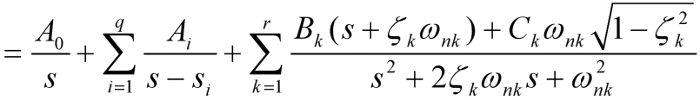单位阶跃响应：
   2. 结论：③主导极点：其实部为其他极点的1/5

①高阶系统瞬态响应各分量的衰减快慢由指数衰减系数和决定

②偶极子（重合的零极点，即和重合）对系统的瞬态响应几乎无影响

1. 线性常微分方程的解=齐次微分方程的通解+非齐次微分方程的任一特解

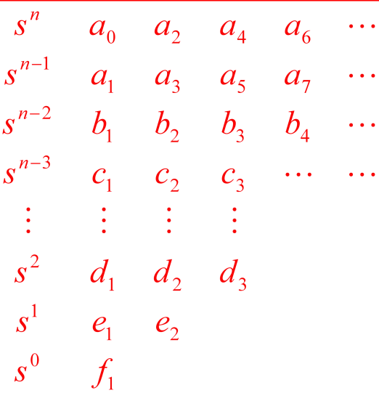 =零输入响应+零状态响应=自然响应+受迫响应

1. 线性系统的稳定性分析
   1. 充要条件：极点均在复平面的左半部分
   2. 零输入响应的稳定性：内部稳定性；

零状态响应的稳定性：外部稳定性

* 1. ★劳斯判据：判定零输入/状态系统是否稳定

必要条件：所有系数为**正**且不缺项

充分条件：表中第一列全为**正**

,

特殊情况：①表中某行第一个为0其余不全为0：用很小的正数代替0后计算

②表中某行全为0：用上一行构成辅助方程，后对s求导

1. 误差：

输出的期望值和实际值 设定输入量与主反馈量 某些情况下

稳态误差： 衡量系统控制精度的

稳态值： 稳态性能指标主要指稳态误差

1. 开环放大倍数 为积分单元个数，表示系统类型
2. ★系统的误差

为开环传递函数

=系统误差(跟踪输入的能力)+扰动误差(抑制扰动的能力)

静态位置误差系数

静态速度误差速度

静态加速度误差系数

单位阶跃输入； 斜坡输入； 加速度输入

|  |  |  |  |  |  |  |
| --- | --- | --- | --- | --- | --- | --- |
| 系统  类型 | 静态误差系数 | | | 稳态误差 | | |
|  |  |  |  |  |  |
| 0型 |  | 0 | 0 |  |  |  |
| Ⅰ型 |  |  | 0 | 0 |  |  |
| Ⅱ型 |  |  |  | 0 | 0 |  |

结论：①输入为正弦信号时，不能使用终值定理

②减小系统误差的方法：增大；提高系统型别数。但都会影响系统稳定性

# 第4章 根轨迹法

1. 根轨迹条件：幅值条件

(充要条件) 相角条件

1. 根轨迹的绘制： 根据开环增益绘制

①写出特征方程 ②改成零极点增益形式

③复平面上，极点开始，零点(or无穷远)结束，分支数=极点数；

④实轴上，根轨迹右侧的零极点数之和为奇数

⑤渐近线与实轴交点 与实轴正方向夹角

为极点数，为零点数，

⑥分离点： or

实轴上分离点的分离角恒为

⑦根轨迹与虚轴交点：

⑧出射角

入射角

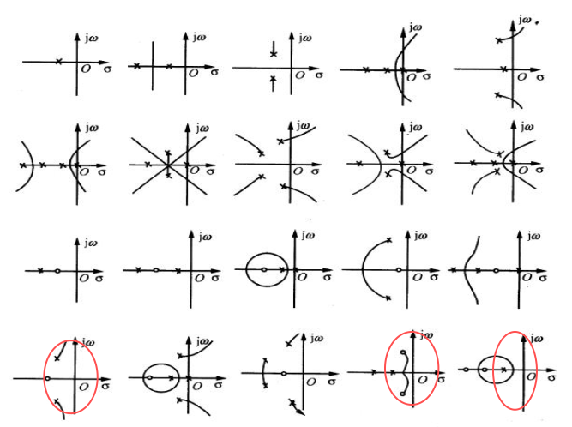对应于同一对极点(或零点)的出射角(或入射角互为相反数。

⑨根轨迹的根之和/积：

Ⅰ若，

则

为**开环**极点，为**闭环**极点

Ⅱ原点存在开环极点，

则 为**开环**零点

1. 参数根轨迹：以非参数根轨迹绘制

将特征方程改变为

其余不变，为等效开环传递函数

1. 零度根轨迹：正反馈系统，
2. 增加开环极点，可使根轨迹改变并向右移，降低系统相对稳定性，增加调节时间；

增加开环零点，可使根轨迹左移，改善系统稳定性和动态性能

# 第5章 频率响应法

1. 频率特性： 幅频特性

相频特性：输入/出信号相角之差

相角超前，相角滞后。

1. 幅频特性曲线：为纵坐标；相频特性曲线：为纵坐标
2. 典型环节的频率特性：
   1. 比例 迟后
   2. 积分

伯德图镜像

* 1. 微分
  2. **惯性**

伯德图镜像

频率特性互为倒数

**交接频率，对称中心**

* 1. 一阶微分

高频放大，抑制噪声能力的下降

* 1. 二阶振荡

**交接频率，对称中心**

**低频段：**；**高频段**

1. 幅相特性曲线（奈氏图）：极坐标图 **开环**

步骤：①求出和；②计算和时的；

③利用计算交点；

结论：①

②开环传函中**分子**含有**一阶微分**环节，其开环奈氏图可能出现凹凸

1. 奈氏图与虚轴交点
2. 对数频率特性（伯德图）： 横坐标按分度，单位 **开环**

对数幅频特性：纵坐标，单位是分贝()

步骤：①将传递函数写成典型环节(常数为1)相乘；

②求各典型环节的交接频率，从小到大绘在轴上

③低频渐近线过 为系统阶数，微分环节取负值 ④每经过一个交接频率改变一次斜率。斜率改变；二阶振荡环节，斜率改变

对数相频特性：纵坐标按线性分度，单位是度

1. 最小相位传递函数：传递函数极、零点在平面左边 开环闭环都可

最小相位系统：只包含比例、积分、微分、惯性、振荡。

对数幅频、相频一一对应

非最小相位系统：存在迟后、不稳定的环节

1. 映射定理：设s平面上的封闭曲线厂包围了复变函数的个极点和个零点 且此曲线不经过的任一零点和极点，则当复变量沿封闭曲线顺 时针方向移动一周时，在平面上的映射曲线按**逆时针**方向包围坐 标原点周。
2. 奈奎斯特稳定判据 不经过奇点

闭环系统稳定的充要条件：为**逆时针**包围周数，为平面右半部极点个数

表述一：，即在平面右半部无零点

表述二：从到**逆时针**包围点周

虚轴上有开环极点： 为积分环节数量

顺时针



1. 对数频率稳定判据 正穿越：从下增加到上；反之为负穿越

闭环系统稳定的充要条件：，正穿越次数-负穿越次数

1. 系统的相对稳定：开环，无右半平面的极点，奈氏曲线离越远，越稳定； 经过，临界稳定。
2. 稳定裕度：衡量闭环稳定系统稳定程度的指标，常用的有相角裕度和幅值裕度

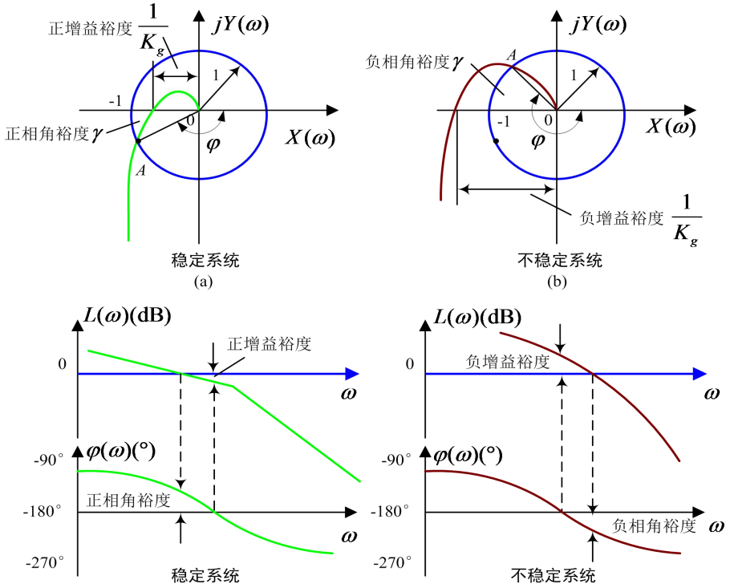相角裕度

剪切频率：

增益裕度

正增益裕度：稳定系统，；

负增益裕度：不稳定，

工程中，一般

1. 开环频率特性估计闭环频率特性：

设系统为单位反馈，

低频时；高频时

1. 频域性能指标
   1. 截止频率(带宽频率)：对数幅频特性下降到原来的
   2. 带宽：的频率范围 反映系统对噪声的滤波特性；愈大，响应愈快
   3. 谐振峰值：闭环幅频特性的最大值 反映系统的相对稳定
   4. 谐振频率：对应， 反映暂态响应的速度；愈大愈快

对于二阶系统：



# 第6章 线性系统的校正方法

1. 校正的本质：改变系统的零极点改变系统的性能
2. 时域性能指标：超调量、调节时间、上升时间、稳态误差或开环增益

频域性能指标：闭环——峰值比、峰值频率、带宽

开环——剪切频率、稳定裕度

复数域指标：系统闭环极点在复平面的分布区域

1. 校正设计的方法 ②根轨迹法

①频率法：原开环Bode图+校正环节Bode图+增益调整=校止后的开环Bode图

1. 基本控制规律：
   1. P：提高开环增益，减小稳态误差，提高控制精度，但降低相对稳定性
   2. PD：

增加阻尼，改善稳定性。增加一个的开环零点，使相角裕量增加，改善动态性能。只对动态起作用，而对常值稳态无影响，对噪声敏感。

* 1. I：提高系统的型别（无差度），提高稳态性能的。增加了一个位于原点的开环极点，使信号产生的相角滞后，对系统稳定性不利。
  2. PI：

增加一个位于原点的开环极点和 一个位于左半平面的开环零点。增加的极点可以系统型别提高一级，减小系稳态误差，改善稳态性能；

* 1. PID：

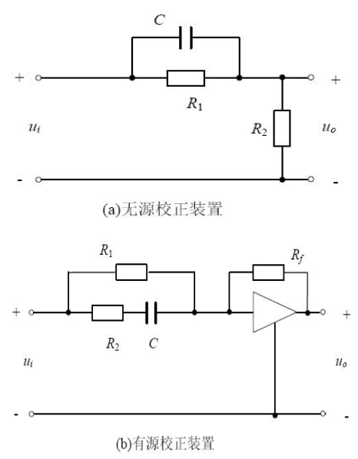使系统的型别提高一级，提供两个负实零点，提高动态性能

1. 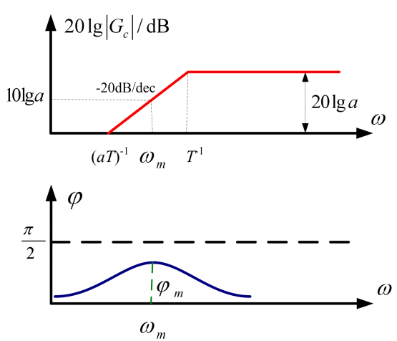串联相位超前校正：

步骤：①从给定指标确定开环增益

②绘制伯德图，从计算相角裕度

③

④； ⑤校正后剪切频率

⑥校正装置的转折频率

⑦校正装置上大下小 ⑧重绘伯德图，检验相角裕度

结论：①PD属于相位超前校正。

②增大相角裕度，降低超调量。增加带宽，加快响应速度。

1. 串联相位迟后校正：

步骤：①从给定指标确定开环增益②绘制伯德图，从计算相角裕度

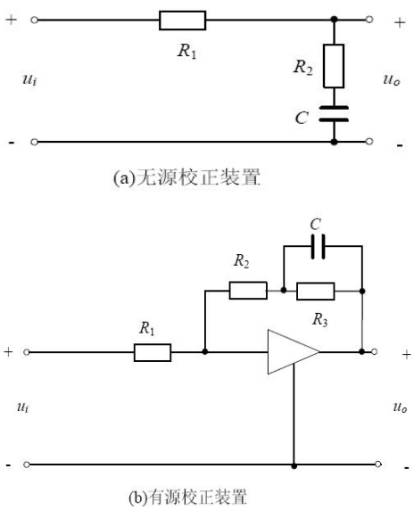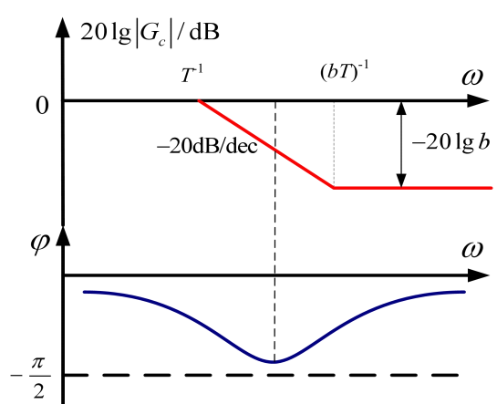③

④根据求出校正后剪切频率

⑤令，得

⑥校正装置的转折频率

⑦校正装置上小下大

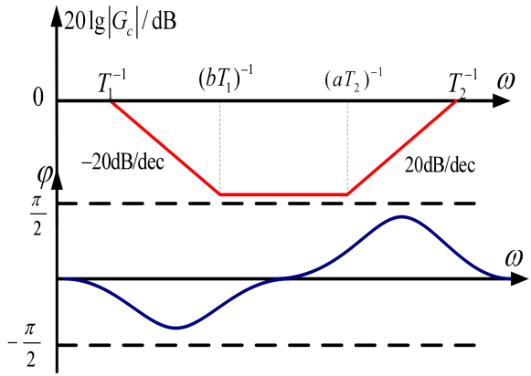⑧重绘伯德图，检验相角裕度

结论：①PI属于相位迟后校正 ②可解决提高稳态精度和振

荡性之间的矛盾， 但会使频带变窄

1. 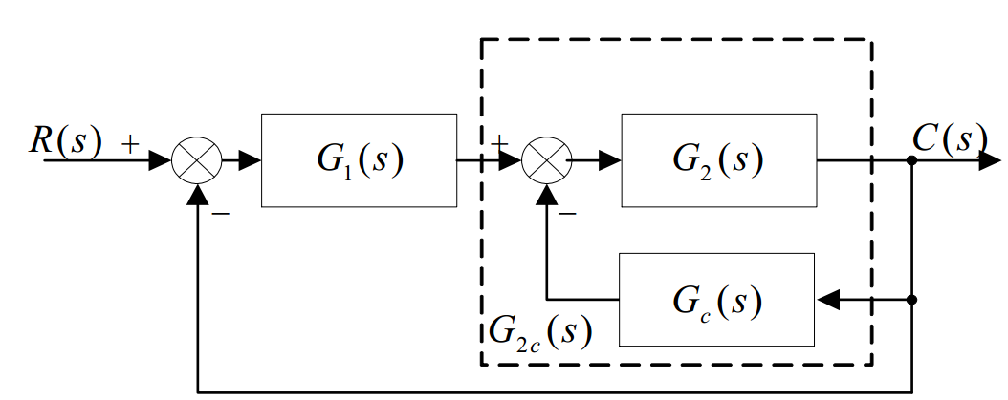串联相位滞后-超前校正：

1. 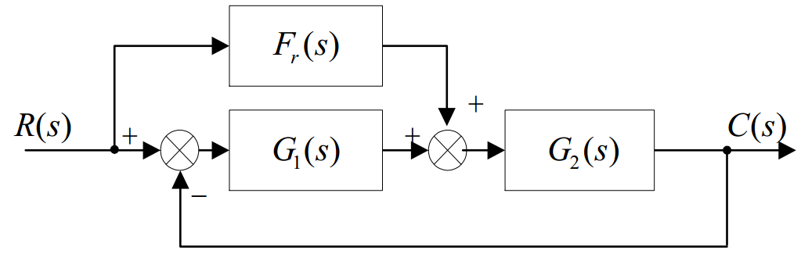(局部)反馈校正

1. 复合校正：反馈控制回路＋前馈通道

可保持系统稳定，减小稳态误差，

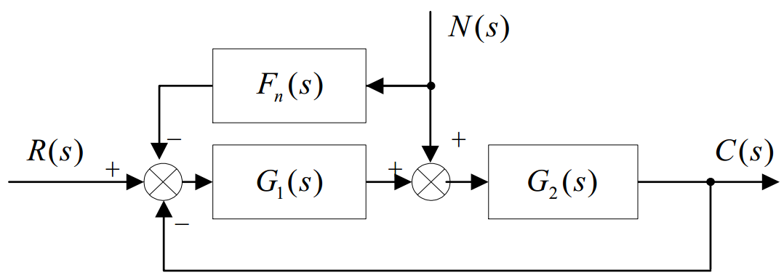 可抑制几乎所有的可量测扰动。

* 1. 反馈与给定输入前馈复合校正：开环控制
  2. 反馈与扰动前馈复合校正：开环控制

# 第7章 线性离散系统分析与设计

1. 零阶保持器：把的值保持到写一个采样时刻
2. 采样定理：
3. 变换：

性质：①线性定理：

②实数位移定理： 左移超前

右移迟后

③**复数位移定理：** ④初值定理

⑤终值定理

⑥卷积定理：

1. 反变换：

长除法、部分分式法、留数法

1. 采样拉氏变换性质：①周期性：

②

1. 开环脉冲传递函数：①中间有开关：；

②中间无开关：

1. 闭环脉冲传递函数
2. 离散系统稳定性：充要条件——所有特征根在平面单位圆内
3. 离散系统稳态误差：

稳态位置误差系数

稳态速度误差速度

稳态加速度误差系数

|  |  |  |  |
| --- | --- | --- | --- |
| 型别 |  |  |  |
| 0型 |  |  |  |
| Ⅰ型 | 0 |  |  |
| Ⅱ型 | 0 | 0 |  |

1. 离散系统动态性能：求出或，求法与连续相同

# 第8章 非线性控制系统分析

1. 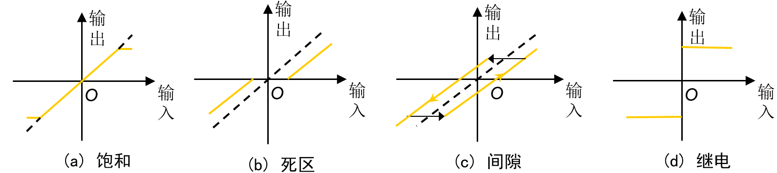非线性特性分类
2. 非线性系统的特征

①稳定性分析复杂

②稳定性分析复杂；③可能存在自持振荡（极限环）现象；④频率响应发生畸变

1. 非线性系统的分析与设计方法：小范围线性近似法、逐段线性近似法、相平面法、描述函数法、李雅普诺夫法、计算机仿真
2. 描述函数：
   1. 奈氏判据：未包围，稳定；包围，不稳定

穿过，出现极限环

* 1. 分析系统稳定性步骤：①化成典型结构；②求出；③在复平面绘出和轨迹；④判断系统是否稳定，是否存在极限环
  2. 自持振荡（极限环）分析：若幅值的变化使得系统不能使其变化回去，则为不稳定的极限环；否则为稳定的极限环

系统稳定幅值减小；系统不稳定幅值增大